Муниципальное дошкольное образовательное учреждение
Центр развития ребёнка детский сад «Рябинка»

Сообщение на тему:
«Устное народное творчество, как средство развития речи детей дошкольного возраста»

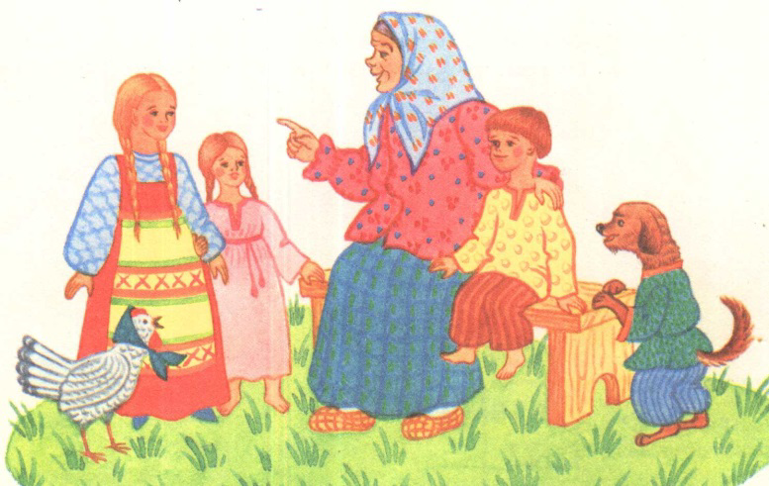

Подготовила: воспитатель
МОЧАЛОВА О. Ю.

СЛАЙД 1
Овладение родным языком, развитие речи - самые важные приобретения ребенка в дошкольном возрасте. И почему же в последние 5-10 лет уровень речевого развития детей заметно снизился? Да потому что с детьми все меньше и меньше разговаривают. Дети больше смотрят и слушают. К сожалению, в современном мире, всё чаще живое общение детям заменяет компьютер и телевидение, и эта тенденция постоянно растет. Вследствие чего, всё чаще приходится сталкиваться с такой проблемой развития речи дошкольников, как недоразвитие связной речи.
Слайд 2
Одним из эффективных способов решения проблемы развития речи ребенка, является устное народное творчество.
Устное народное творчество – это словесное творчество народа, не записывающего свои сочинения, а изустно передаваемого (из уст в уста) из поколения в поколение. Веселые песенки, замысловатые загадки, пословицы, заклички, приговорки, потешки, прибаутки, перевертыши, считалки, скороговорки, дразнилки, смешные сказочки сочинил великий и бессмертный поэт – русский народ. Устное народное творчество также называют одним словом – фольклор.
Слайд 3
Фольклор – это история народа, его духовное богатство. Наши предки, незнакомые с письменностью и книгой, не были оторваны от предшествующих поколений. Простые русские люди, которым давным-давно спели песенки, рассказали сказки и придумали загадки, не умели не читать, ни писать. Но их словесное творчество не забылось, не пропало. Оно бережно передавалось из уст в уста, от родителей к детям. Фольклор появился задолго до литературы и создавался на базе живого разговорного языка, который невозможен без речевых интонаций и жестов.
Очень интересным и насыщенным материалом я считаю использование русского фольклора в логопедической работе с детьми, имеющими нарушения речи. В связи с этим данную тему я определила для себя как тему по самообразованию, поставив перед собой определенную цель: использовать малые жанры фольклора в индивидуальной и подгрупповой логопедической деятельности.
Знакомство детей с литературным наследием малых фольклорных форм включает все направления коррекционной работы по преодолению общего недоразвития речи и нарушений звукопроизношения.
С помощью малых форм фольклора можно решать практически все задачи развития речи, звуковой культуры речи и наряду с основными методами и приемами речевого развития, можно и нужно использовать этот богатейший материал словесного творчества народа.
Я перечислю и охарактеризую виды малых фольклорных форм, которые использую в коррекционной работе с детьми.
Слайд 4

Потешки - представляют собой прекрасный речевой материал, который можно использовать в коррекционно-развивающей работе с дошкольниками. Слово «потешить» означает позабавить, развлечь, рассмешить. Знакомство с народной потешкой расширяет кругозор детей, обогащает их речь, формирует отношение к окружающему миру.
В большинстве случаев потешки связаны с движениями, пляской и отличаются бодрым и жизнерадостным ритмом. Роль потешек - в том, что они учат воспринимать коротенький сюжет, воплощенный в художественном слове, и это является как бы подготовительным этапом для восприятия в дальнейшем сказки. Кроме того, потешки развивают детскую фантазию, пробуждают интерес к новым словообразованиям.
Большинство потешек, – это готовый дидактический материал для развития фонематического слуха и формирования правильного звукопроизношения, а также для дифференциации звуков. Это сложный, длительный процесс. От ребенка требуется максимальная концентрация внимания, чтобы научиться правильно произносить, и не путать звуки. Речевые игры, и потешки подходят как нельзя лучше.

Слайд 5
Пословицы и поговорки – особый вид устной поэзии, веками впитавший в себя трудовой опыт многочисленных поколений. Через особую организацию, интонационную окраску, использование специфических языковых средств выразительности (сравнений, эпитетов) они передают отношение народа к тому или иному предмету или явлению. Используя пословицы и поговорки, на логопедических занятиях мы учим детей ясно, лаконично, выразительно выражать свои мысли и чувства, интонационно окрашивая свою речь, развиваем умение творчески использовать слово, умение образно описать предмет, дать ему яркую характеристику. Пословицы – коротенькая притча, суждение. Поговорка схожа с пословицей, но в отличие от нее не полное суждение, а её часть.
Слайд 6
Скороговорка – игра со словом, хорошая гимнастика для органов речи, слагается для упражнения в скором и чистом произношении, тренировки голосового аппарата, развития фонематического слуха, автоматизации звуков. Диапазон скороговорок необычайно широк. Они бывают короткие и длинные, рифмованные и нерифмованные, сюжетные и бессюжетные, логичные и абсурдные, с повторами и без повторов, «построенные» на одном звуке и их сочетаниях.
Слайд 7
Чистоговорка – народно - поэтическая шутка, заключается в умышленном подборе слов, трудных для правильной артикуляции при быстром и многократном повторении. Чистоговорки используются для развития у детей навыков четкой дикции, а также при автоматизации поставленных звуков. Повторяются они в умеренном темпе с утрированной (подчеркнутой) артикуляцией.
Слайд 8
Загадки – В народной речи «загадать» означает задумывать, замышлять, предлагать что-либо неизвестное для решения.
Метко определил загадку сам народ: «Без лица в личине». Загадки удивительно поэтичны, просто и красочно повествующие о конкретных явлениях природы, о животных и птицах, хозяйстве и быте.
Они обогащают словарь детей за счет многозначности слов, помогают усвоить звуковой и грамматический строй речи, заставляя сосредоточиться на языковой форме и анализировать ее.
Слайд 9
Подвижные хороводные игры - В хороводных играх задействованы все сферы ребенка, объединенные в единый контекст: речевая - проговаривание, пропевание слов; интеллектуальная – усложнение игр в зависимости от возраста ребенка и его развития; произвольная – соблюдение инструкций, ожидание своей очереди, соотнесение ритма своего движения с движением других участников; эмоциональная - ребенок учится понимать чувства других в зависимости от ситуации, заданной игрой.
Подвижные хороводные игры оптимально использовать в занятиях как динамические паузы (физминутки).
Слайд 10
Сказка - один из самых популярных и любимых жанров фольклора, она приобщает к культуре, к мудрому народному опыту, к родному языку. Наши дети очень любят слушать сказки, пытаются их обыгрывать и инсценировать. Сказка является наиболее универсальным, комплексным методом воздействия в коррекционной работе.
В сказках, играх-драматизациях, мы развиваем диалогическую и монологическую речь. Использование сказок в логопедической работе с детьми способствует как целенаправленному, так и спонтанному развитию словаря и связной речи, развитию причинно-следственных отношений событий и отражению их в речи, включает в работу все анализаторные системы. В диалоге со сказкой, в творчестве с нею ребенок впитывает неизменную веру в победу добра, любви и счастья.
Слайд 11
Чтобы успешно научить детей различать звонкие и глухие согласные можно использовать русскую народную сказку «Заюшкина избушка». Предварительно разобрав с детьми свойства дерева и льда. Выяснить, что дерево звучит глухо, а лед при ударе звенит. Отсюда прием: «Кто в какой избушке живет?» Дети расселяют звонкие согласные в ледяной домик, а глухие в лубяной.
Слайд 12
Я не случайно упомянула сказку «Заюшкина избушка». По мотивам этой сказки мною был подготовлен лэпбук на тему: «Устное народное творчество в работе логопеда». В данном лэпбуке был собран такой материал по теме как: загадки, скороговорки, пословицы, игры на развитие лексико-грамматических категорий, а также прием мнемотехники «Расскажи сказку».
Слайд 13
Так же были проведены консультации для родителей и педагогов на темы: «Чистоговорки и скороговорки в воспитании звуковой культуры речи»; «Значение сказки, как средства развития речи детей дошкольного возраста»; «Значение русских народных подвижных хороводных игр в речевом развитии детей, «Использование загадок в развитии речи детей старшего дошкольного возраста», «Тайный смысл русских народных сказок». И подготовлены картотеки: «Скороговорок и чистоговорок», «Русских народных хороводных игр» а так же картотека «Логопедических потешек».
Слайд 14
Еще я хотела бы рассказать о, проведенном мною открытом подгрупповом занятии на тему «Русская ярмарка». Во время занятия дети узнали, как проводились на Руси ярмарки, а так же побывали на ней. Выполняли различные задания и приобретали товары. На занятии использовались такие виды устного народного творчества как пословицы, загадки, скороговорки, хороводная игра.
Слайд 15
В рамках Районного методического объединения было проведено подгрупповое занятие «Знакомство с русской избой». Дети подготовительной группы познакомились с русской избой и с предметами русского быта.
Слайд 16
Работая в этом направлении, я пришла к выводу, что всем педагогам необходимо воспитывать любознательность, интерес детей дошкольного возраста к истории и традициям своего народа, а так же формировать интерес к малым формам фольклора, как богатейшего источника познавательного, нравственного, и конечно же речевого развития детей. Использование фольклора способствует: развитию творческого мышления ребёнка, фантазии, воображения, развивать чувство ритма, выразительности движений, совершенствованию вербальных средств (ребёнок учится доходчиво и правильно формировать свои мысли), развитию способности к образному мышлению, установлению причинно-следственных связей, развитию эмпатии и умения слушать.

СПАСИБО ЗА ВНИМАНИЕ!

